Simulazione

Leggi Fondamentali

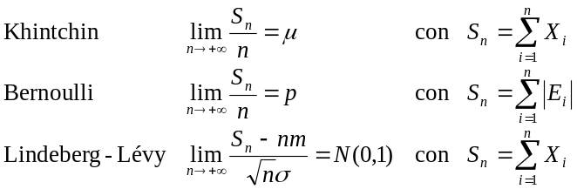
Distribuzioni, Funzioni di Ripartizione, Determinazione Simulata

